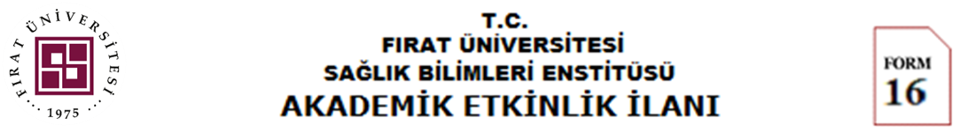
DUYURU

. . . . . . . . . . . . . . . . . . . . . . . . ANABİLİM DALI

Adı ve Soyadı
Bilim Dalı
Faaliyet  Program | - Seminer  - Yüksek Lisans | - Tez Savunması  - Doktora | - Yeterlik Sınavı
Danışman

KONU BAŞLIĞI

Tarih / Saat
/ /20
GÜN:
Yer
Sunum Dili
- Türkçe
- İngilizce

Duyuru Onay Tarihi : / /20 İmza

Anabilim Dalı Başkanı

AÇIKLAMA
İlgili mevzuat uyarınca; ders seminerleri, tez savunma sınavları ve doktora yeterlik sınavlarının sözlü aşamaları akademik dinleyicilere açık yapılmak zorundadır
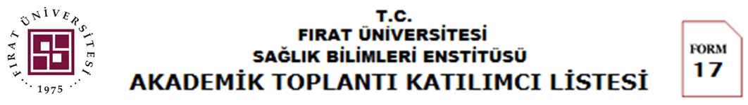
I - TOPLANTI BİLGİLERİ
Anabilim Dalı
Faaliyet Tipi
Aday Adı ve Soyadı
Tez Danışmanı
Programı |  | ☐ Yüksek Lisans ☐ Doktora
Konu Başlığı
Sunum Dili |  | - Türkçe ☐ İngilizce
Tarihi ve Saati |  | / /20 saat:
Faaliyet Yeri
II – KATILIMCI BİLGİ VE İMZALARI
 | Katılımcı Unvanı, Adı ve Soyadı |  | Anabilim Dalı | İmza
1
2
3
4
5
6
7
8
9
10
11
12
13
14
15
16
17
18
19
 | Danışman İmza
AÇIKLAMA
- Formun Toplantı Bilgileri kısmı toplantı öncesi bilgisayar ile doldurulur.
- Katılımcı sayısının daha fazla olması halinde kayıtlar Formun arka yüzüne devam edilebilir.
- Aynı oturumda birden fazla aday bulunması halinde bu Formdan her aday için ayrı ayrı düzenlenir.

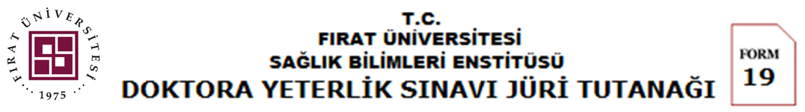
SINAV BİLGİLERİ
Anabilim Dalı :
Tarih ve Saati: / /20
Yeri :
Dönemi : ☐ Kasım-Aralık ☐ Nisan-Mayıs
Aday Sayısı :
ADAY SONUÇ LİSTESİ
No | Aday Adı Soyadı |  | Yazılı Notu  (%65) | Sözlü Notu  (%35) | Ortalama | Başarı Durumu  BAŞARILI/ BAŞARISIZ/ GİRMEDİ
1
2
3
4
5
6
7
8
F.Ü. Lisansüstü Eğitim-Öğretim ve Sınav Yönetmeliği Madde 22(7) uyarınca, toplam kredi miktarının en fazla 1/3 oranında Ek Ders alması istenen adaylar için isminin sonuna (*) işareti konulur ve alınması istenen dersler, Jüri tarafından hazırlanacak ek raporda belirtilir. Ek rapor da sınav evrakıyla birlikte Enstitüye iletilmelidir.
 | İmza  Üye:  Kurumu :  İmza  Üye:  Kurumu : | İmza  Jüri Başkanı :  Kurumu: |  |  | İmza  Üye:  Kurumu :  İmza  Üye:  Kurumu :
ÖNEMLİ NOT: Sözlü sınav katılımcı listesi (FORM 17) mutlaka doldurulmalı ve sınav evrakına eklenmelidir.
AÇIKLAMA
- Tutanak, sınavdan sonra bilgisayar ortamında doldurulur. Çıktısı alınıp ilgililerce mavi mürekkepli kalem ile imzalanır.
- Oyçokluğu durumunda oran mutlaka yazılmalı ve muhalefet notları sınav evrakına eklenmelidir.
- Tutanak imzalandıktan sonra sınav evrakı ile birlikte anabilim dalı başkanlığına teslim edilir.
- Adayın başarılı sayılabilmesi için yazılı ve sözlü sınav ortalamasının 65 ve üzeri olması gereklidir.

